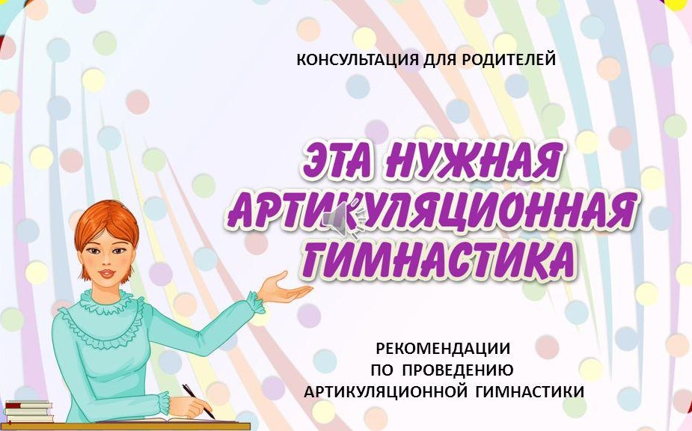

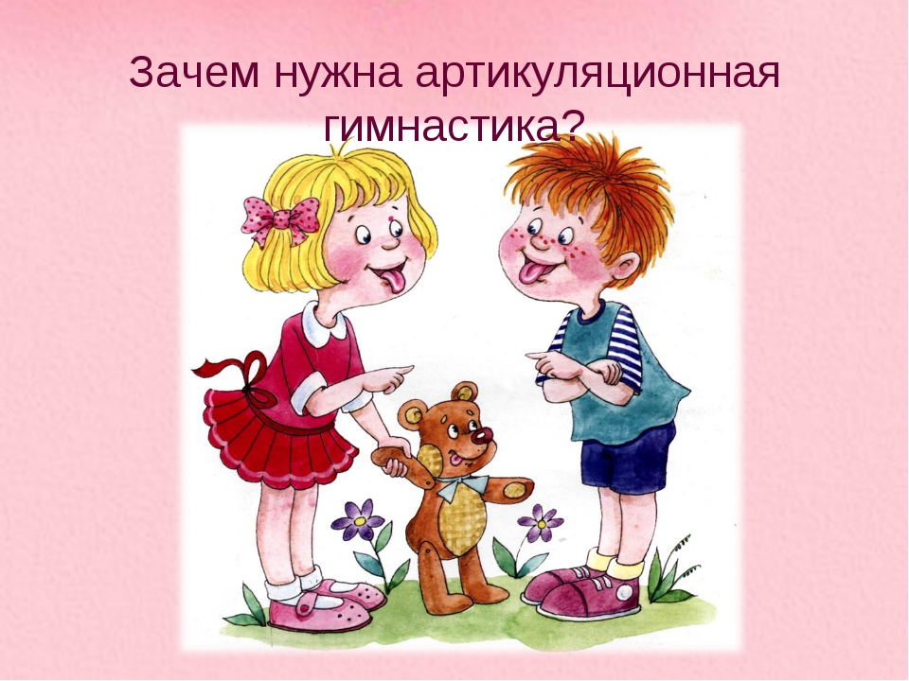
Подготовил:
учитель-логопед МБДОУ № 333
КОКШАРОВА НАДЕЖДА ПЕТРОВНА
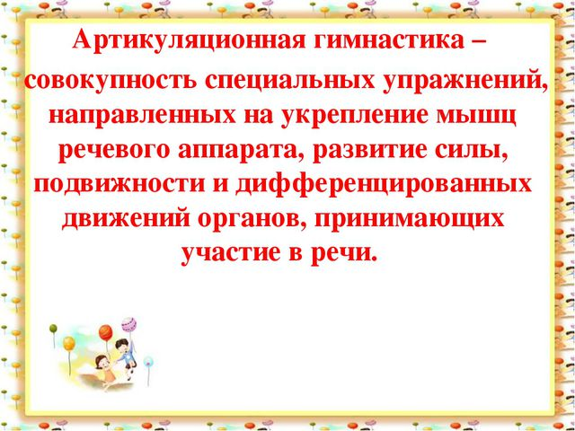
Очень часто ребёнок не может произнести звук из-за слабых мышц губ, щёк и языка. Тогда нужны специальные укрепляющие упражнения.
Важно для своевременного правильного становления речи в дошкольном возрасте тренировать язык. Ведь язык - главная мышца органов речи, и для него, как и для всякой мышцы, гимнастика необходима. Язык должен быть достаточно хорошо развит, чтобы выполнять тонкие целенаправленные движения, именуемые звукопроизношением.
Детям 2-4 лет артикуляционная гимнастика поможет быстро поставить правильное звукопроизношение.
Дети 5-7 лет смогут при помощи артикуляционной гимнастики во многом преодолеть уже сложившееся нарушение звукопроизношение.
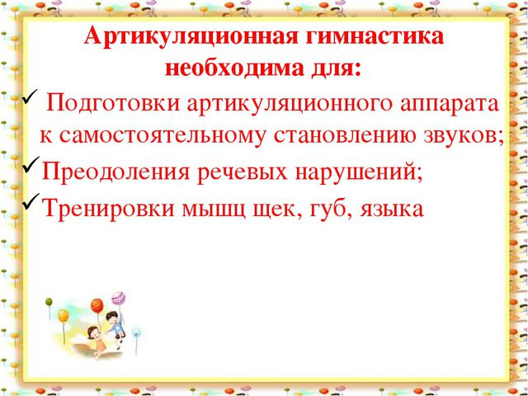
Желательно артикуляционную гимнастику выполнять перед зеркалом, т.к. ребёнку необходимо видеть, что делает язык. Мы, взрослые, не задумываемся, где находится язык в данный момент (за верхними или за нижними зубами).
У нас, взрослых, артикуляция - автоматизированный навык, а ребёнку необходимо через зрительное восприятие обрести этот автоматизм, постоянно упражняясь.
Как правильно проводить артикуляционную гимнастику дома?
- Заниматься следует ежедневно 7 – 10 минут.
- Все упражнения проводятся, сидя перед зеркалом, (лучший вариант – большое зеркало, где ребенок видит себя и взрослого, но можно и маленькое зеркальце).
- Все упражнения проводятся в виде игры. Запрещено принуждать ребенка заставлять заниматься. Необходимо заинтересовать: «Давай поиграем с язычком…»
- Сначала упражнение проводится медленно, не спеша, 4 – 5 упражнений в день, затем каждый день прибавляем по одному новому упражнению.
- Соблюдая определенную последовательность, - идти от простых упражнений к сложным.
- Выполняя упражнения для языка, используйте ладонь своей руки и руку ребёнка, имитируя движения языка.
- Добивайтесь правильного и четкого выполнения каждого упражнения.
Теперь остановимся на том, какие артикуляционные упражнения бывают. Артикуляционные упражнения делятся на статические и динамические.
Статические упражнения – это упражнения, где ребенок выполняет определенный уклад, позу щек, губ, языка. Это такие упражнения, например
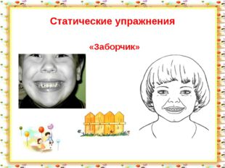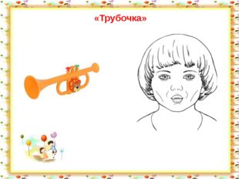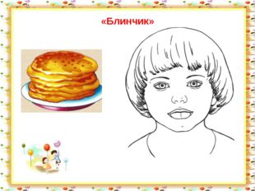
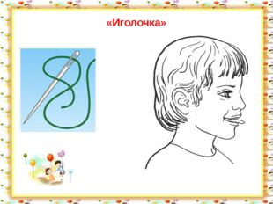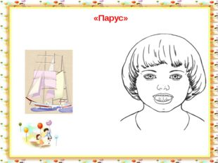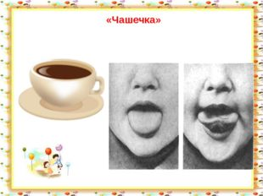
Статические упражнение должны удерживаться ребенком в течение 5 -10 секунд, то есть мало показать, главное уметь удержать позу. Например, говорим ребенку: «ты будешь выполнять упражнение, а я буду считать»
Динамические упражнения – это упражнения, где необходимо правильное движения щек, губ, языка. Это такие упражнения, как:
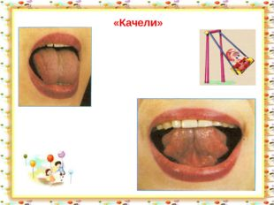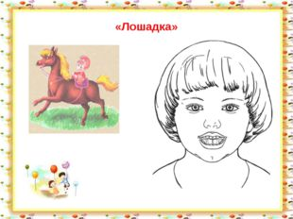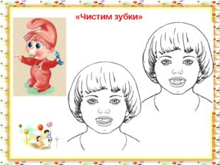
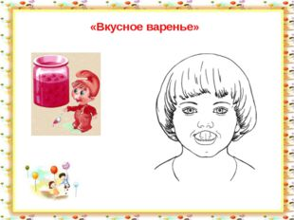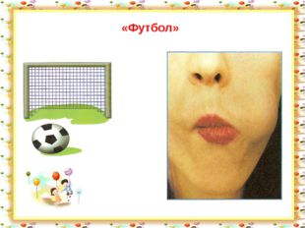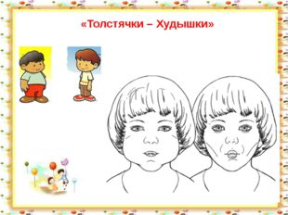
Динамические упражнения тоже проводятся под счет, только при каждом счете ребенку необходимо поменять положение щек, губ или языка.

Не стесняйтесь спрашивать у логопеда, если что-то не понятно.

